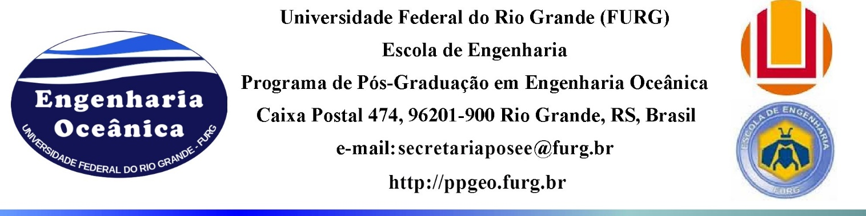
SOLICITAÇÃO DE EMISSÃO DE DIPLOMA DE MESTRADO

Ao Coordenador do PPGEO,

Eu ____________________________ autor da Dissertação de Mestrado intitulada: ________________________________________________________________________________________________, encaminho a versão final da dissertação para avaliação do documento final pela comissão do PPGEO. Declaro que a dissertação esta de acordo com as normas estabelecidas pelo PPGEO.
Esclareço que já cumpri os requisitos necessários para a emissão do meu diploma:
- Número de créditos: ________
- Exame de qualificação: aprovação em _____/_____/_____
- Exame de proficiência em língua inglesa: aprovação em _____/_____/_____
- Defesa de dissertação em ____/_____/____
- Artigo completo publicado em congresso relacionado à dissertação (título do artigo e nome do evento): ________________________________________________________ _______________________________________________________________________
_______________________________________________________________________
- Artigo submetido para periódico relacionado à dissertação (título do artigo e nome do periódico): ______________________________________________________________
______________________________________________________________________________________________________________________________________________

Rio Grande, ____ de ____________ de 20___.

____________________________________  Estudante | ____________________________________ Orientador - Ciente

ATENÇÃO
1. Anexar um exemplar impresso da dissertação e o comprovante de submissão do artigo. Após a aprovação do documento, deverá ser feita a ficha catalográfica e entregue juntamente com todas as cópias impressas e a versão completa em pdf;
2. Enviar cópia digital da versão completa para o e-mail da secretaria do Programa (secretariaposee@furg.br)
3. A Secretaria do PPGEO receberá apenas a documentação completa.

